ДОКЛАД
главы Снежинского городского округа
о достигнутых значениях показателей
для оценки эффективности деятельности
органов местного самоуправления
Снежинского городского округа за 2023 год

Доклад об итогах деятельности органов местного самоуправления Снежинского городского округа Челябинской области за 2023 год и их планируемых значениях на 3- летний период подготовлен в соответствии с Указом Президента Российской Федерации от 28.04.2008 № 607 «Об оценке эффективности деятельности органов местного самоуправления городских и муниципальных районов».
- Экономическое развитие
Итоги социально-экономического развития Снежинского городского округа за 2023 год (предварительные)

  - Демография

Наименование /год | 2021* | 2022* | оценка 2023**
Численность населения, человек | 50765 | 50901 | 50879
в % к предыдущему году | 97,1 | 100,3 | 99,96
«Естественный прирост» | - 417 | - 308 | -217
«Миграционный прирост» | +498 | +444 | +195
Среднегодовая численность населения, тыс. чел. | 51,5 | 50,8 | 50,9
* - с учетом данных Всероссийской переписи населения 2020 года
** - оперативные данные Отделения по вопросам миграции
Диаграмма 1.1. Численность населения, человек
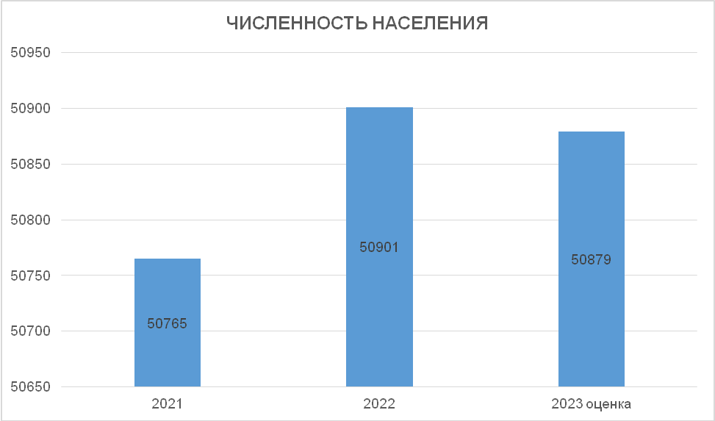
В 2023 году тенденция превышения уровня смертности над уровнем рождаемости сохранилась.
По данным Отделения по вопросам миграции Отдела МВД России по ЗАТО г. Снежинск Челябинской области по Снежинскому городскому округу, за 2023 год родилось 387 человек, умерло 604 человека. Естественный прирост составил "-" 217 человек. Миграционный прирост составил +195 человек.
Предварительная численность населения на 1 января 2024 года составила 50 879 человек.

1.2.Объем отгруженных товаров собственного производства, выполненных работ и услуг собственными силами
Таблица 1.2. Объем отгруженных товаров собственного производства, выполненных работ и услуг собственными силами, в % к предыдущему году
Наименование/год | 2018 | 2019 | 2020 | 2021 | 2022 | 2023*
Объем отгруженных товаров собственного производства, выполненных работ и услуг собственными силами | 110,0 | 100,6 | 97,5 | 114,7 | 123,6 | 102,3
*-за 2023 год предварительные данные
Объем отгруженных товаров собственного производства, выполненных работ и услуг собственными силами по видам деятельности, относящимся к промышленному производству, по предварительным данным по отношению к 2022 году оценивается в 102,3% (в текущих ценах) (таблица 1.2.). Организации, которые обеспечивали исполнение по данному показателю: ООО «ЗКС», АО «Трансэнерго», МП «Энергетик».
Наибольший удельный вес в общем объеме отгруженной продукции приходился на
ООО «ЗКС» - 71,7%.
График 1.3. Объем отгруженных товаров собственного производства, выполненных работ и услуг собственными силами, в % к предыдущему году

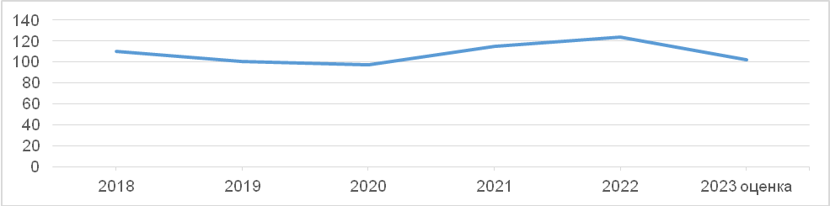

1.3. Состояние потребительского рынка
Состояние потребительского рынка, на основании которого оценивалась покупательская способность населения, характеризовалось следующими величинами:
Таблица 1.4. Состояние потребительского рынка
Наименование/год | 2018 | 2019 | 2020 | 2021 | 2022 | Оценка 2023
«Оборот розничной торговли», в % к предыдущему году | 120,3 | 112,1 | 110,1 | 127,5 | 117,8 | 105,0
«Оборот общественного питания», в % к предыдущему году | 109,3 | 107,4 | 86,1 | 73,1 | 156,7 | 112,3
По предварительным данным, оборот розничной торговли по крупным и средним организациям (основные: «Монетка», «Магнит», «Пятерочка») составил 7 077,8 млн руб., что на 0,8% выше уровня 2022 года в сопоставимых ценах. Рост обусловлен тем, что индекс-дефлятор в 2023 году на 11,2 пункта ниже, чем в 2022 году.
Оборот общественного питания по крупным и средним организациям оценивался в размере 248,6 млн руб.
В сопоставимых ценах ожидался рост показателя на 6,8% к уровню 2022 года.

1.4. Инвестиции в основной капитал
Таблица 1.5. Инвестиции в основной капитал
Наименование/год | 2018 | 2019 | 2020 | 2021 | 2022 | оценка  2023
«Инвестиции в основной капитал», в % к предыдущему году в сопоставимых ценах | 96,0 | 67,7 | 147,9 | 141,3 | 63,3 | 146,4
Инвестиции из средств местного бюджета, в % к предыдущему году в сопоставимых ценах | 26,7 | 134,6 | 176,8 | 71,4 | 821,4 | 64,04
Темп роста инвестиций в основной капитал по крупным и средним организациям города по предварительным данным в сопоставимых ценах составил 146,4% к уровню прошлого года (таблица 1.5).
Темп роста инвестиций из средств местного бюджета в сопоставимых ценах составил 64,04%.

1.4.1. Содействие реализации инвестиционной политики
Актуализирован и направлен в Фонд развития предпринимательства - Центр «Мой бизнес» инвестиционный паспорт Снежинского городского округа (с целью привлечения потенциальных инвесторов).
Совместно с Министерством экономического развития Челябинской области, Центром «Мой Бизнес», Национальным институтом инвестиционного развития территорий, управлением экономики реализован комплекс организационно-технических мероприятий по разработке инвестиционного профиля Северного территориального комплекса Челябинской области.
Рассмотрен и согласован с замечаниями План перспективного развития ТОСЭР «Снежинск» на период до 2030 года, разработанный управляющей компанией АО «Атом-ТОР», а также инвестиционные паспорта площадок ТОСЭР. Сводная информация по земельным участкам, входящих в ТОСЭР «Снежинск», и о резидентах представлена в таблицах 1.6 и 1.7.
Таблица 1.6. Информация по земельным участкам, входящих в ТОСЭР «Снежинск»
№ | Наименование показателя | всего | в том числе категории
№ | Наименование показателя | всего | Brownfield | Greenfield
1 | Количество земельных участков, входящих в ТОСЭР «Снежинск», ед. | 10 | 8 | 2
2 | Площадь земельных участков, входящих в ТОСЭР «Снежинск», кв. м | 3 882 050,5 | 3 419 750,5 | 462 300
Таблица 1.7. Актуальная информация о резидентах ТОСЭР «Снежинск»
№ | Резидент/ Наименование инвестиционного проекта | Объем инвестиций при реализации инвестиционного проекта |  | Количество создаваемых рабочих мест в результате реализации ИП
№ | Резидент/ Наименование инвестиционного проекта | Планируемый  млн рублей | Фактический  млн рублей  на 01.01.2024 | Планируемое  ед. | Фактическое  ед.  на 01.01.2024
1 | ООО "СТК Развитие"/ Разработка и производство нестандартного блочно-модульного оборудования | 48,7 | 31,9 | 30 | 28
2 | ООО "Волна плюс"/ Создание и реализация цифрового продукта Волна | 6,0 | 13,7 | 2 | 9
 | Всего | 54,7 | 45,6 | 32 | 37

1.5. Труд и занятость
Таблица 1.8. Уровень зарегистрированной безработицы
Наименование/год | 2018 | 2019 | 2020 | 2021 | 2022 | оценка  2023
Уровень зарегистрированной безработицы, % | 0,63 | 0,44 | 1,77 | 0,56 | 0,28 | 0,14
Уровень зарегистрированной безработицы по сравнению с 2022 годом (0,28%) снизился в 2 раза и на 01 января 2024 г. и составил 0,14% (таблица 1.8).

1.6. Среднемесячная заработная плата
По предварительным данным размер среднемесячной начисленной заработной платы одного работника по полному кругу организаций Снежинского городского округа за 2023 год по сравнению с 2022 годом увеличился на 11,6%, с 68 912,3 руб. до 76 889,2 руб.

1.7. Развитие малого бизнеса
Таблица 1.9. Развитие малого бизнеса
 | 2018 | 2019 | 2020 | 2021 | 2022 | 2023
Субъекты малого и среднего предпринимательства, единиц, в том числе: | 1818 | 1737 | 1644 | 1617 | 1562 | 1559
юридические лица | 605 | 590 | 559 | 519 | 480 | 449
индивидуальные предприниматели (ИП) | 1213 | 1147 | 1085 | 1098 | 1082 | 1110
Вновь созданные постоянные рабочие места | 134 | 166 | 39 | 38 | 21 | 15
занято на вновь введенных рабочих местах | 129 | 164 | 38 | 37 | 21 | 11
По данным сайта Федеральной налоговой службы в Единый реестр субъектов малого и среднего предпринимательства по Снежинскому городскому округу на 01.01.2024 года включено 1559 субъекта малого и среднего предпринимательства, из них: 449 - юридических лиц, 1110 -индивидуальных предпринимателя (далее - ИП). Количество субъектов малого и среднего предпринимательства по сравнению с 2022 годом уменьшилось на 3 единицы (таблица 1.9). Сокращение числа юридических лиц на 31 единицу обусловлено как ростом налоговых отчислений, так и предоставленной ФНС возможностью бесплатно ликвидировать недействующие организации. В 2023 году число ИП увеличилось на 28 единиц.
По факту в 2023 году вновь создано 15 постоянных рабочих мест (в 2022 году - 21 место).
Таблица 1.10. Создание новых рабочих мест
Наименование предприятий | План создания новых постоянных рабочих мест
Всего | 18
I. Создание новых рабочих мест на крупных и средних предприятиях (в разрезе предприятий) | 10
АО "Трансэнерго" | 2
АО "Атомспецтранс" | 8
2. Развитие малого и среднего предпринимательства без Областной целевой программы по стабилизации ситуации на рынке труда Челябинской области (в разрезе предприятий): | 8
1. Комплекс по обслуживанию автомобилей, Челябинская область, г.Снежинск, ул.Транспортная,41, ООО "ПрофЦентр" | 3
2. Физкультурно-оздоровительный комплекс, Челябинская область, г.Снежинск, ул. Ломинского, д.1, корп.2, Салихова Е.М., Яшин Е.В. | 5

В 2023 году поддержка предпринимательской деятельности в Снежинском городском округе осуществлялась в соответствии с муниципальной программой «Совершенствование системы управления, поддержка малого и среднего предпринимательства в Снежинском городском округе» на 2020 – 2026 гг.
Осуществлялись следующие виды поддержки:
1. Имущественная:
- Актуализирован и расширен перечень муниципального имущества, предназначенного для предоставления субъектам МСП и физическим лицам, применяющим специальный налоговый режим (размещен на сайте администрации Снежинского городского округа).
- Имущественная поддержка оказана 5 субъектам МСП.
2. Информационная:
- Поддерживался в актуальном состоянии инвестиционно-информационный портал «Территория бизнеса города Снежинска».
- Создан специальный раздел «Меры поддержки бизнеса», где размещалась информация о мерах поддержки, предоставляемых на федеральном и региональном уровнях.
3. Консультационная:
- Оперативно оказывалась заявителям по мере обращения.
Популяризация и создание положительного имиджа предпринимательской деятельности:
- Конкурс на лучшее новогоднее оформление предприятий.
- Субботник на Аллее предпринимателей.
- Семинары и тренинги совместно с Центром «Мой бизнес».
- Награждение работников торговых предприятий к Дню торговли.
Общественный координационный совет:
- В августе 2023 года совместно с Общественной палатой Челябинской области (Ларин А.Б.) проведен круглый стол по теме «Малый и средний бизнес как основа экономики муниципального образования» с участием представителей прокуратуры, УФАС, Центра "Мой бизнес".
- Организована работа Общественного координационного совета по поддержке и развитию малого и среднего предпринимательства в городе Снежинске (ОКС).
- Проведено 5 заседаний ОКС, на которых были рассмотрены вопросы, актуальные для предпринимательского сообщества города:
  - Подготовка кадров.
  - Снижение административных барьеров.
  - Развитие потребительского рынка.
Снижение административной нагрузки на бизнес:
- Проведена оценка регулирующего воздействия в отношении 6 проектов НПА, затрагивающих вопросы осуществления предпринимательской и инвестиционной деятельности.
- Проведена оценка фактического воздействия в отношении 1 действующего НПА.
1.8. Дорожное хозяйство и транспорт.
Доля протяженности автомобильных дорог общего пользования местного значения, не отвечающих нормативным требованиям, в общей протяженности автомобильных дорог общего пользования местного значения составляет 6,9%, что на 0,2% меньше по сравнению с 2022 годом.
На средства субсидии Министерства дорожного хозяйства и транспорта Челябинской области отремонтировано 4,3 км дорог на общую сумму 31 509 515 тыс. руб. (софинансирование из местного бюджета составило 1 900 698,5 тыс. руб.).
Отремонтированы следующие участки автодорог:
- ул. Дзержинского
- ул. Ленина
- ул. Транспортная
Диаграмма 1.11. Протяжённость отремонтированных дорог, км
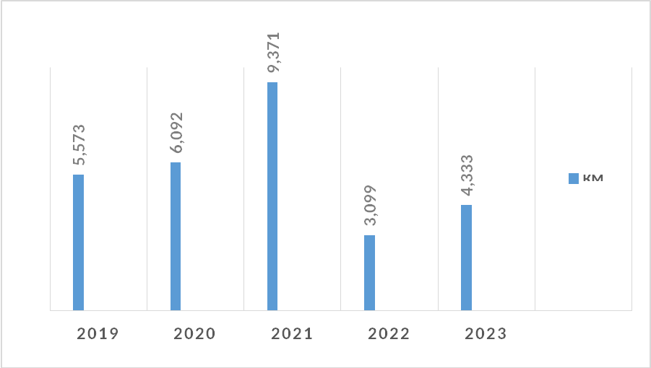
В рамках текущего (ямочного) ремонта восстановлено 4 895,0 м² дорожного полотна. Финансирование работ было осуществлено за счет экономии средств, сложившейся при проведении аукционов МКУ «УГХ СГО». Подрядчиком работ являлось МКП «Чистый город». Общая стоимость работ составила 518 391 тыс. руб.
Диаграмма 1.12. Площадь текущего ремонта автодорог, м2
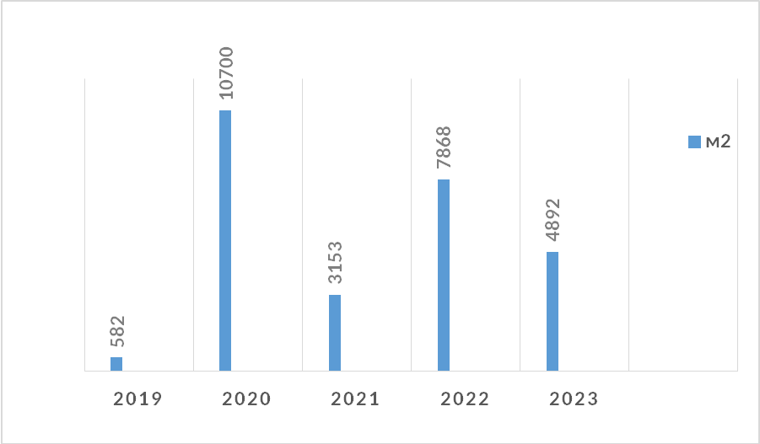

II. Дошкольное образование.

Дошкольное образование имеет решающее значение для выравнивания стартовых возможностей детей перед поступлением в школу, вне зависимости от уровня благосостояния семей и места проживания. Это особенно важно, поскольку согласно закону «Об образовании в Российской Федерации» дошкольное образование является полноценным уровнем общего образования.
В городе накоплен значительный опыт в организации вариативных форм дошкольного образования, что позволяет удовлетворять потребности родителей в выборе образовательного вектора для своего ребенка.
В настоящее время 22 детских сада полностью удовлетворяют потребность населения Снежинска в дошкольных образовательных услугах.
Дошкольным образованием охвачено (на 01.01.2024) 2 762 детей, из них 683 – дети раннего возраста (с 3 месяцев до 3 лет).
График 2.1 Динамика количества воспитанников дошкольных образовательных учреждений города (по состоянию на 1 января).
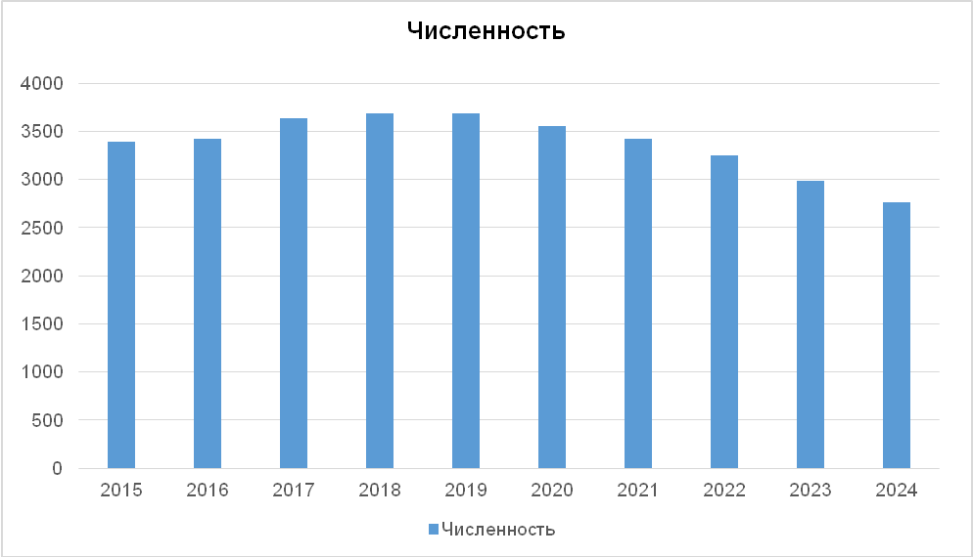
С 2022 года количество мест для детей раннего возраста в детских садах начало превышать количество детей. По итогам 2023 года образовалось избыточное количество мест в группах как раннего, так и дошкольного возраста.
Таблица 2.2. Информация о количестве мест по нормам и фактическое количество воспитанников в ДОУ.
№ строки | Наименование показателей | Ед. изм. | 2019 | 2020 | 2021 | 2022 | 2023
01 | Дошкольные образовательные учреждения для детей раннего возраста | ед. | 3 | 3 | 3 | 3 | 3
02 | группы ясель | ед. | 16 | 17 | 18 | 20 | 19
03 | вместимость по нормам | мест | 224 | 280 | 244 | 253 | 255
04 | посещает фактически | человек | 288 | 285 | 231 | 259 | 229
05 | Дошкольные образовательные учреждения для детей дошкольного возраста | ед. | 5 | 5 | 5 | 5 | 5
06 | группы детского сада | ед. | 38 | 38 | 38 | 38 | 38
07 | вместимость по нормам | мест | 579 | 574 | 576 | 574 | 678
08 | посещает фактически | человек | 741 | 731 | 742 | 733 | 680
09 | Дошкольные образовательные учреждения для детей раннего и дошкольного возраста | ед. | 14 | 14 | 14 | 14 | 14
 | в том числе:
10 | группы детского сада | ед. | 89 | 95 | 96 | 93 | 93
11 | вместимость по нормам | мест | 1 652 | 1 587 | 1 548 | 1 481 | 1515
12 | посещает фактически | человек | 1885 | 1677 | 1 751 | 1534 | 1368
13 | группы ясель | ед. | 44 | 37 | 37 | 39 | 41
14 | вместимость по нормам | мест | 540 | 575 | 506 | 517 | 509
15 | посещает фактически | человек | 647 | 726 | 526 | 462 | 485
 | Требуется дополнительно:
16 | для дошкольного возраста | мест | 233 | 247 | 369 | 212 | 0
17 | для раннего возраста | мест | 107 | 156 | 7 | 0 | 0
18 | Количество детей в дошкольных образовательных учреждениях до 7 лет включительно: | человек | 3 561 | 3 419 | 3 250 | 2 988 | 2 762
 | из них дети в возрасте
19 | 0-2 года | человек | 935 | 876 | 757 | 707 | 683
20 | 3 года и старше | человек | 2626 | 2 543 | 2493 | 2 281 | 2 079
21 | Бюджетное обеспечение содержания 1 ребёнка в год | тыс. руб. | 148,8 | 158,3 | 158,5 | 189,3 | 263,5
22 | Введено в действие дошкольных учреждений | ед./мест | 0 | 0 | 0 | 0 | 0

В связи с изменением демографической ситуации в Снежинском городском округе сократилась доля детей в возрасте от 1-6 лет, состоящих на учете для определения в муниципальные образовательные учреждения, в общей численности детей в возрасте 1- 6 лет с 2,57% в 2022 году до 1,03% в 2023 году.
Четыре дошкольных учреждения из двадцати двух нуждаются в капитальном ремонте, данная тенденция продолжит расти, так как на протяжении последних лет происходит сокращение расходов (полномочия местного бюджета) на содержание зданий, сооружений, большинство из которых введены в эксплуатацию более 50 лет назад. Отсутствие необходимого объема финансирования не позволяет выполнять все требования, установленные для образовательных учреждений.

- Общее и дополнительное образование.

Сеть общеобразовательных учреждений, существующая в Снежинском городском округе, обеспечивает государственные гарантии доступности образования, позволяет удовлетворять различные образовательные потребности населения города.
С целью создания единого образовательного пространства с 1 сентября 2023 года во всех российских школах введены единые федеральные образовательные программы.
В 2023 году двое выпускников, допущенные к итоговой аттестации, не явились на экзамены и не получили аттестаты о среднем общем образовании.
По качеству образования Снежинск занимает за 2022-2023 учебный год лидирующую позицию среди 43 муниципалитетов области.
Отсутствие необходимого объема финансирования не позволяет выполнять все требования, установленные для образовательных учреждений. Соответственно снижается доля муниципальных общеобразовательных учреждений, соответствующих современным требованиям обучения, в общем количестве муниципальных общеобразовательных учреждений с 89,84% в 2022 году до 89,06% в 2023.
Так, две школы из восьми нуждаются в капитальном ремонте, данная тенденция продолжит расти, так как на протяжении последних лет происходит сокращение расходов (полномочия местного бюджета) на содержание зданий, сооружений, большинство из которых введены в эксплуатацию более 50 лет назад. Для решения данной задачи, в рамках национального проекта, подготовлена и одобрена заявка на финансирование в 2025 году из федерального и областного бюджета на капитальный ремонт МБОУ СКОШ № 128.
Особое внимание в системе образования уделяется сохранению и укреплению здоровья подрастающего поколения, созданию здоровьесберегающих условий в образовательных учреждениях.
Создание здоровьесберегающей среды предполагает не только и не столько проведение оздоровительных мероприятий, сколько гигиенически рациональный, адекватный возрасту учебный процесс, который организован в условиях, отвечающих требованиям санитарных правил.
Питание осуществляется в соответствии с санитарными нормами и правилами, Методическими рекомендациями Роспотребнадзора от 18.05.2020 МР 2.4.0179-20, МР 2.4.0180-0. Желающие обучающиеся питаются 2 раза.
Обучающимся с 1-го по 4-й класс предоставляется бесплатное горячее питание (бесплатный завтрак). Наряду с этим ученики начальной школы ежедневно получают в соответствии с заявлением молоко в потребительской упаковке.
В общеобразовательных учреждениях проводится ежедневная С-витаминизация блюд. Натуральные нормы по основным продуктам питания (мясо, творог, кисло-молочная продукция) выполняются. В питании учащихся используются продукты только отечественного производства.
В Снежинском городском округе с 2014 года наблюдается рост контингента школ, он продолжится еще до 2025 года, что требует дополнительных организационных, кадровых и финансовых ресурсов.
Принятые управленческие решения по введению в эксплуатацию здания начальной школы № 125 в здании бывшего ПЛ-80 позволили открыть дополнительно 400 мест для школьников и сохранить в городе односменное обучение.
Ежегодно сокращаются расходы местного бюджета на содержание зданий и сооружений, на предоставление льгот. Положительная динамика показателя 18 «Расходы бюджета муниципального образования на общее образование в расчете на 1 обучающегося в муниципальных общеобразовательных учреждениях» : 2023 год – 33,16 тыс.руб, 2022 год – 27,86 тыс.руб, обусловлена исключительно ежегодным ростом МРОТ.
Особая роль в воспитании подрастающего поколения традиционно принадлежит дополнительному образованию. Система дополнительного образования в муниципалитете представлена 37 учреждениями, имеющими лицензии на дополнительное образование. Также на базе школы № 126 осуществляет свою деятельность Центр профессионального обучения.
В образовательных учреждениях, подведомственных Управлению образования, реализуется полный спектр дополнительных общеразвивающих программ по всем направленностям.
В 2023 году в Челябинской области начата работа по внедрению Целевой модели развития региональной системы дополнительного образования детей, в рамках которой целевыми показателями для муниципальных образований являются создание муниципального опорного центра дополнительного образования детей и переход на персонифицированное финансирование в системе дополнительного образования посредством внедрения сертификатов. В Снежинске на базе Дворца творчества создан и функционирует Муниципальный опорный центр дополнительного образования.
Работа по многим новым направлениям, активное участие в конкурсах т постоянный поиск путей развития помогает снежинскому образованию работать на перспективу, прогнозировать образовательные процессы и технологии, отвечающие растущим требованиям времени, что подтверждается высокой независимой оценкой качества условий оказания услуг.

- Культура.
Одной из приоритетных задач на 2023 год было сохранение уровней охвата населения Снежинска музейным обслуживанием, библиотечным обслуживанием, увеличение охвата населения клубными формированиями.
В результате деятельности МБУ «Городская библиотека», МБУ «Снежинский городской музей» и МБУ «КО «Октябрь» планируемые показатели были увеличены.
Таблица 4.1 Охват населения мероприятиями
Показатель | ПЛАН  2023 г. | ФАКТ  2023 г.
Охват населения музейным обслуживанием к числу жителей (%) | 21 | 32,3
Охват библиотечным обслуживанием (%) | 33 | 35,2
Охват населения клубными формированиями (%) | 2,1 | 2,2
Обеспеченность учреждениями культуры в Снежинском городском округе в 2023 году составила:
- Клубами и учреждениями клубного типа 200%;
- Библиотеками 85%;
- Парками культуры и отдыха 50%.
Обеспеченность библиотеками уменьшилась по сравнению с 2022 годом на 40% в связи с изменением нормативной потребности.
В рамках реновации муниципальных учреждений отрасли культуры в 2023 году проведены следующие мероприятия:
- В рамках федерального проекта «Культурная среда» национального проекта «Культура» на условиях софинансирования для музыкальной школы были приобретены:
  - Новая мебель в учебные классы.
  - Концертный рояль.
  - Два пианино.
  - Интерактивная доска с проектором и ноутбуком.
  - Звуковое оборудование для концертных мероприятий.
  - 235 экземпляров учебников для уроков.
Общая сумма: 4 932,6 тыс. рублей.
- Продолжились мероприятия в рамках Комплексного благоустройства Парка культуры и отдыха:
  - Проведен ремонт пешеходной дорожки с выделением велодорожки и заменой освещения от здания Базы проката до улицы Комсомольская.
  - Установлен модульный туалет с отделением для маломобильных групп населения.
- Проводилось дальнейшее освоение и благоустройство парка «Северный берег»:
  - Были закуплены мобильные душевая и туалетная кабины на сумму 182 тыс. руб.
  - В целях развития территории в 2023 году была подготовлена и направлена в Министерство общественной безопасности Челябинской области заявка на получение субсидии на мероприятия по организации пляжей в традиционных местах неорганизованного отдыха людей вблизи водоемов в 2024 году.
  - Запланировано выделение субсидии в размере 2 800,00 руб.
4. Выполнение текущих и капитальных ремонтов.
В 2023 году на ремонт помещений из средств бюджетов всех уровней и средств, полученных от приносящей доход деятельности учреждений, было направлено 3 434,6 тыс. рублей:
Детская художественная школа:
- За счет средств местного бюджета проведен ремонт потолков.
- По областной программе была осуществлена замена светильников.
- За счет шефской помощи АО «Трансэнерго» отремонтирован кабинет педагога.
Городская и детская библиотеки:
- Разработана проектно-сметная документация и проведена госэкспертиза на капитальный ремонт кровли зданий (Мира, 22 и Ленина, 44).
- Подготовлен проект на ремонт крыльца и фасада здания Городской библиотеки.
- Проведен частичный ремонт крыши здания детской библиотеки.
- Санитарный ремонт цокольного этажа городской библиотеки.
- Разработана проектно-сметная документация на водоснабжение здания Клуба поселка Ближний Береговой.
Бывшее здание ЮУрГУ:
- Продолжено выполнение мероприятий Дорожной карты по подготовке к размещению в нем учреждений культуры.
В 2023 году выполнены:
- Текущий ремонт облицовки сцены (48 тыс. руб.).
- Замена водосточные трубы (300 тыс. руб.).
- Ремонт запасных выходов (25 тыс. руб.).
Проведена государственная историко-культурная экспертиза (здание отнесено к категории объектов культурного наследия местного значения).

- Физическая культура и спорт.
Основным индикативным показателем реализации Регионального проекта «Спорт –норма жизни» Федерального проекта «Демография» являлось увеличение к 2024 году общей численности населения, занимающегося физической культурой и спортом на постоянной основе, до 55%.
Выполнение этого и других показателей проекта представлены в таблице 13.1.
Таблица 5.1. Выполнение индикативных показателей Регионального проекта «Спорт - норма жизни» в Снежинском городском округе
№ | Доля граждан систематически занимающихся физической культурой и спортом | 2021 | 2022 | 2023
1 | в возрасте 3-79 лет (общий показатель) | 47,79 | 54,97 | 60,08
2 | в возрасте 3-29 лет (дети и молодежь) | 88,5 | 88,5 | 90,44
3 | женщины:30-54, мужчины:30-59 лет (средний возраст) | 57,88 | 49,81 | 55,84
4 | Женщины: 55-79; мужчины:60-79 лет (старший возраст) | 19,7 | 31,6 | 31,6
По позиции 4 таблицы 13.1 значение показателя осталось на уровне 2022 года.
При этом количество занимающихся в данной возрастной категории увеличилось по сравнению с 2022 годом.
Такая ситуация сложилась в связи с увеличением численности данной категории населения в абсолютной величине.
Во многом таких результатов удалось достигнуть благодаря:
- Тесному взаимодействию с:
- Руководством ФГУП «РФЯЦ-ВНИИТФ».
- ППО ФГУП «РФЯЦ-ВНИИТФ».
- Другими системообразующими организациями Снежинского городского округа.
- Активной позиции представителей СОНКО, осуществляющих свою деятельность в области физической культуры и спорта.
В городе осуществляли деятельность три спортивных школы:
- Спортивная школа олимпийского резерва по гандболу.
- Спортивная школа «Олимпия».
- Снежинская спортивная школа по плаванию.
Общее количество занимающихся в них, по состоянию на 31.12.2023, составило 1586 человек, что на 155 человек больше, чем годом ранее. Рост составил 10,8%.
По результатам 2023 года в спортивных школах присвоено 527 спортивных званий и разрядов, из них:
- 6 званий «Кандидат в Мастера спорта России».
- 32 первых спортивных разряда.
В состав сборных Челябинской области были включены 28 спортсменов г. Снежинска (по видам спорта: биатлон, легкая атлетика, лыжные гонки, прыжки на батуте, фигурное катание).

VI. Жилищное строительство и обеспечение граждан жильем.
Общая площадь жилых помещений, приходящаяся в среднем на 1 жителя в 2023 году составила 27,34 кв.м (в 2022 - 27,26 кв.м) , в том числе введенная в действие за год 0,14 кв. м (в 2022 – 0,21 кв.м).
Площадь земельных участков, предоставленных для строительства, в расчете на 10 тыс. человек снизилась по сравнению с предыдущим годом и составила 0,13 га (в 2022 году – 1,37 га).
Ввод в действие жилых домов
Таблица 6.1. Ввод в эксплуатацию жилых домов
 | 2018 | 2019 | 2020 | 2021 | 2022 | 2023 оперативные данные
Ввод в эксплуатацию жилых домов за счет всех источников финансирования, тыс. кв. м. | 13,4 | 30,7 | 25,6 | 20,2 | 10,0 | 7,3
в % к предыдущему году | 49,0 | 229,9 | 83,4 | 78,8 | 49,6 | 72,8
В 2023 году на территории округа по оперативным данным было введено 7290 кв. метров (таблица 6.1). (в 2022 году было введено 10 тыс. кв.м). В 2023 году построен 1 многоквартирный жилой дом общей площадью – 3921 кв.м. по адресу ул. Дзержинского д.11, застройщик- МКУ «Служба заказчика».
Причины снижения темпов ввода жилья в эксплуатацию:
1. Ненадлежащее исполнение обязательств по государственным контрактам:
- Объект: Многоквартирный жилой дом по адресу: пр-кт Мира, д.23
- Застройщик: ФГКУ «8 центр заказчика – застройщика войск национальной гвардии Российской Федерации (Войсковая часть 6902, г. Екатеринбург)»
- Планируемый показатель ввода: 11445,2 кв.м.
- Проблема: Незначительный объем выполненных работ
- Последствие: Перенос планового срока ввода в эксплуатацию на 2025 год
2. Ограничения, связанные с лесным фондом:
- Площадь защитных лесов на землях иных категорий: 24,662 тыс. га
- Последствие: Ограничение развития жилищного строительства, в том числе индивидуального
- Действия администрации:
  - Вынужденные отказы в выдаче разрешений на строительство многоквартирных жилых домов
  - Вынужденные отказы в выдаче уведомлений о соответствии параметров объектов ИЖС и садовых домов установленным параметрам

VII. Жилищно-коммунальное хозяйство.

Доля населения, получившего жилые помещения и улучшившего жилищные условия в отчетном году, в общей численности населения, состоящего на учете в качестве нуждающегося в жилых помещениях составила 4,5%, что ниже уровня прошлого года (в 2022 году – 11,79%).
Снятие с учета нуждающихся в улучшении жилищных условий:
- Сняты 3 семьи в связи с улучшением жилищных условий.
- Семьи получили жилищную субсидию в соответствии с постановлением Правительства Челябинской области от 27.07.2006 № 149-П.
- По состоянию на 01.01.2024 года состоят на учёте 227 семей (2022 - 230).
Предоставление жилых помещений по договору социального найма:
- Жилые помещения были предоставлены 4 гражданам (2022 - 0).
Работа по приватизации муниципальных жилых помещений
- Рассмотрены и проверены на правомочность документы по 24 обращениям граждан о приватизации жилых помещений;
- Заключено 17 договоров безвозмездной передачи жилых помещений в собственность граждан (приватизация) (2022г. – 18);
- 17 договоров прошли государственную регистрацию (из ранее оформленных).
Не приватизированных жилых помещений в Снежинском городском округе осталось менее 1,5 %.
Жилые помещения для детей сирот и детей, оставшихся без попечения родителей, лиц из числа детей сирот и детей, оставшихся без попечения родителей
- Предоставлено 2 жилых помещений (в 2022 году – 7);
- По заключению Министерства социальных отношений Челябинской области с 4 гражданами из числа детей-сирот заключен договор социального найма (2022 г. – 3).

Социальные программы по улучшению жилищных условий граждан
1) Переселение граждан из ЗАТО на новое место жительства
- Поступило 1 заявление (2022 г. – 0);
- Семья была поставлена на учет в качестве претендующих на получение социальной выплаты для приобретения жилого помещения за границами ЗАТО г. Снежинск;
- Включена в список подтвердивших свое участие в комплексе процессуальных мероприятий «Выполнение государственных обязательств по обеспечению жильем отдельных категорий граждан» государственной программы Российской Федерации «Обеспечение доступным и комфортным жильем и коммунальными услугами граждан Российской Федерации» в 2024 году.
2) Реализация муниципальной программы «Обеспечение доступным и комфортным жильем граждан Российской Федерации» в Снежинском городском округе».
- Социальные выплаты для приобретения жилых помещений предоставлены 11 молодым семьям (2022г. – 19);
- Социальные выплаты были полностью реализованы молодыми семьями до конца финансового года;
- В 2023 году средняя стоимость 1 кв.м. жилья, приобретенного молодыми семьями, составила 53 019,06 рублей (2022г. – 73 891,00 руб.);
- Уровень обеспеченности общей площадью жилого помещения на 1 члена молодой семьи составил 22,43 кв.м.
Расходы местного бюджета в рамках подпрограммы «Оказание молодым семьям государственной поддержки для улучшения жилищных условий» составили 5,801 млн. рублей (2022г. – 3,937).
VIII. Организация муниципального управления.

Бюджет Снежинского городского округа на 2023 год первоначально утвержден по доходам в размере 3 232 млн. рублей, по расходам в размере 3 301,2 млн. рублей, дефицит 69,2 млн. рублей.
За 2023 год доходная часть увеличилась до 3 499 млн рублей, или на 267 млн рублей.
При этом основная масса изменений касалась целевых межбюджетных трансфертов. Так, если доходы бюджета в целом выросли на 267 млн рублей, то рост по межбюджетным трансфертам составил 227,4 млн рублей, или 85% от всей массы изменений.
За 2023 год налоговые и неналоговые доходы выросли на 40 млн рублей, или на 5% от первоначального уровня.
Расходная часть выросла на 454,1 млн рублей и составила 3 755,3 млн рублей.
По итогам 2023 года исполнение по доходам составило 3 435 млн рублей, а по расходам 3 599,4 млн рублей.
Таблица 8.1. Основные параметры бюджета Снежинского городского округа на 2023 год
 |  |  |  | млн.руб.
Наименование показателя | Первоначально утвержденный бюджет на 2023 год | Внесенные изменения | Уточненный бюджет на 2023 год * | Исполнено за 2023 год
Доходы бюджета | 3 232 | +267 | 3 499 | 3 435
Расходы бюджета | 3 301,2 | +454,1 | 3 755,3 | 3 599,4
Дефицит | -69,2 | -187,1 | -256,3 | -164,4
* в сопоставимых показателях с учетом межбюджетных трансфертов, не учтенных в решении о бюджете
Структура поступлений в бюджет по итогам 2023 года:
- Налог на доходы физических лиц: 73% поступлений (574 млн рублей).
- Доходы от использования имущества и налоги на него: 12% (92 млн рублей).
- Налоги на совокупный доход: 11% (90 млн рублей).
Структура расходов бюджета:
- Социально ориентированные отрасли: образование, социальная политика, спорт, культура – 2 652,5 млн рублей (74% от общего объема бюджета).
- Городское хозяйство: 696 млн рублей (19% от общего объема бюджета).
Такой большой удельный вес расходов на городское хозяйство обусловлен наличием в бюджете крупных проектов:
- Реконструкция проспекта Мира;
- Строительство муниципального жилого дома.
Объем не завершенного в установленные сроки строительства, осуществляемого за счет средств бюджета городского округа, по итогам 2023 года составил 23 837,93 тыс. руб., что на 1 519 тыс. руб. меньше, чем в предыдущем году. В 2023 году было завершено строительство магистральных сетей водопровода диаметром 300 мм по ул. Строителей, от ул. Чуйкова до ул. Уральская жилого поселка № 2 г. Снежинска.
Кредиторская задолженность по оплате труда муниципальных бюджетных учреждений на 01 января 2024 года отсутствует.
Расходы бюджета муниципального образования на содержание работников органов местного самоуправления в расчете на 1 жителя муниципального образования в 2023 году составили 5 460,16 руб. и увеличились по сравнению с предыдущим годом на 254,13 руб., что обусловлено увеличением фонда оплаты труда работников органов местного самоуправления.
Текущая градостроительная деятельность и планирование городских территорий осуществляется на основании Генерального плана Снежинского городского округа, утвержденного решением Собрания депутатов города Снежинска от 16.12.2009 № 237 (в редакции от 23.09.2021 № 115).
Удовлетворенность населения деятельностью органов местного самоуправления Снежинского городского округа составила 62,2% от числа опрошенных.

IX. Энергосбережение и повышение энергетической эффективности.
Отопительный период 2022–2023 года на котельных города и поселка Сокол прошел без аварий. Централизованная система отопления города и индивидуальные системы отопления, установленные в жилых домах поселков Сокол и Ближний Береговой, работали в зимний период без сбоев.
В 2022 году в рамках подготовки к отопительному периоду 2022-2023 годов администрацией города, теплоснабжающими и обслуживающими организациями были выполнены все необходимые мероприятия. Результатом этой работы стало получение Паспорта готовности к отопительному периоду 2023-2024 годов.
В рамках муниципальной программы «Энергосбережение и повышение энергоэффективности на территории Снежинского городского округа на 2021-2025 годы» из областного бюджета было выделено 3 078,00 тыс. рублей, а из местного бюджета – 4 618,589 тыс. рублей. Были выполнены следующие работы:
- Капитальный ремонт системы отопления ГВС МБДОУ № 28.
- Проектно-изыскательские работы по линии наружного освещения по улице Широкая.
- Устройство дифференциальной геодезической станции на здании администрации города.
- Актуализация схемы теплоснабжения, водоснабжения и водоотведения на 2023 год.

Исполняющий обязанности главы
Снежинского городского округа Д.А.Шарыгин

